## 3.4. Komplexe Kurvenuntersuchungen

Gegeben ist eine Funktion f mit der Funktionsgleichung

; x ∈ R

1. Führen Sie eine Kurvendiskussion durch (Symmetrie, Verhalten im Unendlichen, Schnittpunkte mit den Achsen, Extrempunkte, Wendepunkte, Definitionsbereich, Wertebereich, Graph).
2. Die Parallelen zu den Koordinatenachsen durch den Punkt  mit p > 0 begrenzen mit den Koordinatenachsen ein Rechteck.   
   Ermitteln Sie die Koordinaten von P so, dass der Flächeninhalt des Rechtecks maximal wird.
3. Der Graph von f stellt nun im Intervall [–1,5|5] den Verlauf einer Straße dar. Ab der Stelle x = 5 soll ein neuer Verlauf konzipiert werden. Die Straße soll „knickfrei“ weitergeführt werden, die x–Achse an der Stelle  berühren und dann in einem sanften Bogen im 1. Quadranten nach oben weiterlaufen.  
   Unterbreiten Sie einen Vorschlag.

***a) Kurvendiskussion***

***Symmetrie:***

Theorie:

Achsensymmetrie:    
Punktsymmetrie: 

Überprüfung auf Achsensymmetrie:

 🡪 keine Symmetrie zur 2. Achse

Überprüfung auf Punktsymmetrie:

 🡪 keine Symmetrie zum Ursprung

***Verhalten im Unendlichen***

Theorie:

Die „stärkste“ Funktion im Term ist die Grundfunktion . Sie bestimmt wesentlich das Verhalten im Unendlichen. Alle anderen Komponenten der Funktionsgleichung haben nur auf das Vorzeichen Einfluss.

 

 

***Schnittpunkte mit den Achsen:***

Theorie:

Schnittpunkt mit der y-Achse 🡪 x = 0

 

Theorie:

Schnittpunkt mit der x-Achse (Nullstellen) 🡪 



***!Die e-Funktion hat keine Nullstelle!***

***!Ein Produkt ist Null, wenn einer der beiden Faktoren Null ist!***

***Extremwerte:***

Theorie:

notwendige Bedingung: 

hinreichende Bedingung 

Untersuchung der notwendigen Bedingung



***!Die e-Funktion hat keine Nullstelle!***

***!Die e-Funktion ausklammern!***

Untersuchung der hinreichenden Bedingung



Bestimmen der y-Werte



Zusammenfassung Extrempunkte

Hochpunkt 

***Wendepunkte:***

Theorie:

notwendige Bedingung: 

hinreichende Bedingung: 

Wendepunkt 🡪 stärkstes Gefälle bzw. größte Steigung

Untersuchung der notwendigen Bedingung



***!Die e-Funktion hat keine Nullstelle!***

Untersuchung der hinreichenden Bedingung



Bestimmen der y-Werte



Zusammenfassung Wendepunkte



***Definitionsbereich:***

Alle Teilausdrücke der Funktion haben den Definitionsbereich x ∈ R.

DB: x ∈ R

***Wertebereich:***

Der Wertebereich wird nach oben durch den Hochpunkt begrenzt.

WB: y ≤ -0,736, y ∈ R

***Skizze:***Beim Skizzieren der Funktion werden alle Ergebnisse aus der Kurvendiskussion in ein Koordinatensystem übertragen.

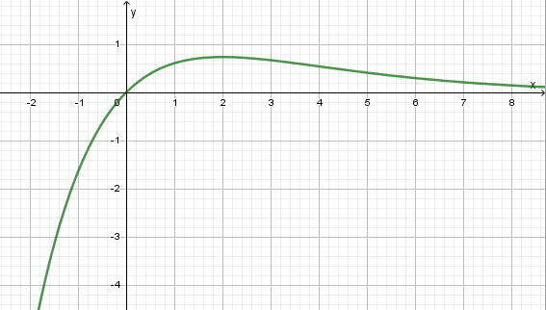

***b) Maximaler Flächeninhalt***

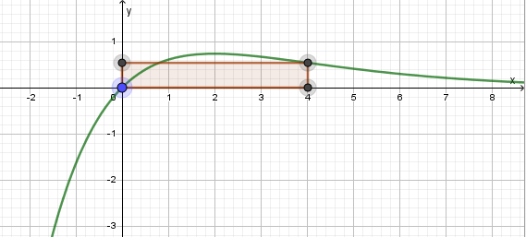





  
  
  
  
P (4|2,17)

***c) Neue Straße***

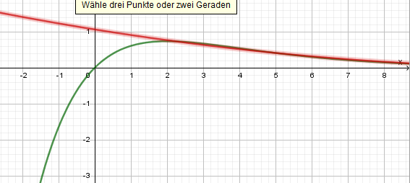

Eine mögliche Lösung ist eine Parabel mit .  
  
1. Bedingung: x = 5  
Es muss gelten: f’(5) = k’(5)  
  
  
  
  
  
2. Bedingung: f(5) = k(5)  
  
  
  


3. Bedingung:   
  
Man erhält das folgende Gleichungssystem:  
  
 I   
 II   
  
I nach a umstellen  
 I’   
  
I’ in II einsetzen:  
 II’   
  
xS in I’ einsetzen:  
 I’’   
  
Damit lautet die Gleichung der Kurve  
   
  
Da a << 1, ist auch die Forderung nach einem sanften Anstieg erfüllt.